**第四单元跟踪检测卷**

一、认真填空。(每空1分，共20分)

1．圆周率指圆的周长和(　　　　)的比值，用字母(　　)表示。

2．小明用圆规画圆，圆规两脚间的距离是6cm，他画出的圆的周长是(　　)cm，面积是(　　　)cm2。

3．一个圆形花坛的周长为25.12米，则它的半径是(　　)米，面积是(　　)平方米。

4．某运动会的奖牌直径为0.7厘米，它的周长是(　　　)厘米，面积是(　　　)平方厘米。

5．用一张长4厘米、宽2厘米的长方形彩纸剪出一个最大的半圆形，半圆形的面积是(　　　)平方厘米，边角料的面积是(　　　)平方厘米。

6．大小两个正方形的边长之比是3 ∶2，则它们的周长比是(　　　)，面积比是(　　　)。

7．小明的英语书后面附有一张光盘，它的银色部分是一个圆环，外圆半径是6厘米，环宽是5厘米，银色部分的面积是(　　　)平方厘米。

8．一个半圆形的水池，它的周长是10.28米，这个水池的半径是(　　)米，面积是(　　)平方米。

9．一个车轮的直径是55厘米，车轮转动一周，大约前进(　　)厘米。

10．用一根长18.84米的铁丝围成一个正方形，边长是(　　)米；若围成一个圆，半径是(　　)米。

11．把半径是10厘米的圆，平均分成若干份，剪拼成一个近似的长方形，*a*的长度是(　　)厘米，*b*的长度是(　　)厘米。

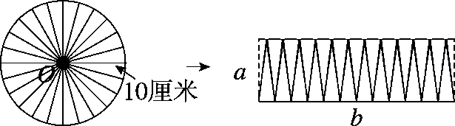

二、公正判断。(对的打“√”，错的打“×”)(每题2分，共10分)

1．半径越大，圆的面积越大。 (　　)

2．π＝3.14。 (　　)

3．一个圆的直径扩大为原来的2倍，它的面积就会扩大为原来的4倍。 (　　)

4．圆的周长是6.28米，那么半圆的周长是3.14米。 (　　)

5．半径为2厘米的圆的周长和面积相等。 (　　)

三、仔细选择。(将正确答案的字母填在括号里)(每题2分，共10分)

1．圆周率是一个(　　) 。

A．有限小数　　　　　　B．无限循环小数　　　　　　C．无限不循环小数

2．圆的直径和正方形的边长都是10厘米，圆的面积(　　)正方形的面积。

A．大于 B．小于 C．等于

3．把一个周长是12.56厘米的圆平均分成两个半圆，一个半圆的周长是(　　)厘米。

A．10.28 B．6.28 C．8.28

4．一个圆的周长与直径的比是(　　)。

A．π ∶1 B．1 ∶π C．2 ∶1

5．在直径是4米的圆形花池边上每隔0.628米放一盆花，一共可以放(　　)盆。

A．50 B．20 C．25

四、完成下列表格。(每空1分，共12分)

|  |  |  |  |
| --- | --- | --- | --- |
| 半径 | 直径 | 周长 | 面积 |
| 4 cm |  |  |  |
|  | 10 cm |  |  |
|  |  | 18.84 dm |  |
|  |  |  | 452.16 m2 |

五、看图算一算。(共24分)

1．求下面图形的周长和面积。(8分)

(1)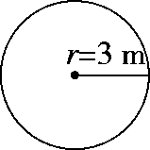　　　　　　　　　　　(2)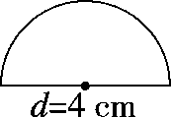

2．求阴影部分的面积。(单位：cm)(16分)

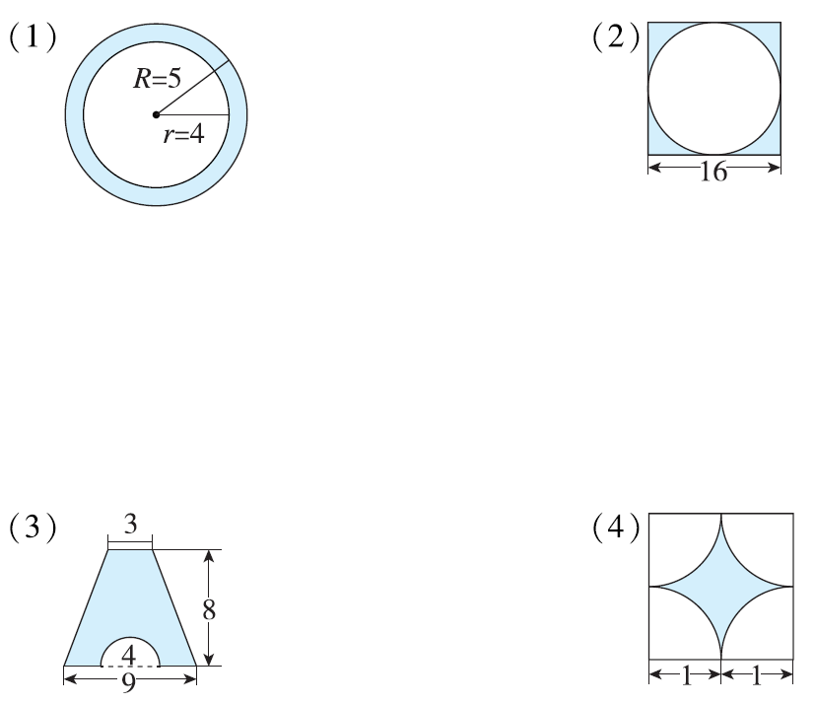

六、解决问题。(共24分)

1．妈妈买了一个桌面直径是8分米的圆桌，为了使它更美观，要在上面铺一块直径比桌面直径大4分米的圆形桌布，桌布的面积是多少平方分米？(4分)

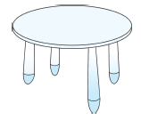

2．石家庄市区东南部的世纪公园是一座大型城市文化休闲娱乐的综合性公园，周长约2.6千米。如果骑一辆车轮直径为70厘米的自行车环行，车轮每分钟转100圈，那么绕公园骑行一周需要多少分钟？(得数保留整数)(5分)

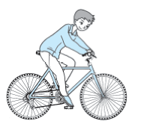

3．有一个时钟，分针长 8 厘米。(10分)

(1)这根分针走一圈，针尖走过的路程是多少厘米？

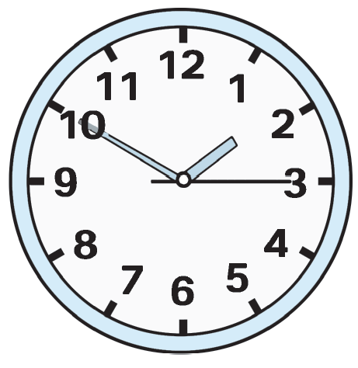

(2)如果这根分针走了45分钟，针尖扫过的面积是多少平方厘米？

4．公园里有一个直径是2米的圆形水池，现要在它的四周修一条宽1米的石子路，每平方米用石子50千克，需要准备多少千克石子？(5分)

附加题：(10分)

如图，已知小圆半径是2厘米，大圆半径是小圆半径的3倍，空白部分甲比乙的面积多多少？

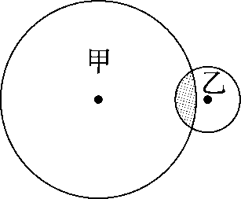

**答案**

一、1.直径　π　2.37.68　113.04　3.4　50.24

4．2.198　0.38465　5.6.28　1.72

6．3 ∶2　9 ∶4　7.109.9　8.2　6.28

9．172.7　10.4.71　3　11.10　31.4

二、1.√　2.×　3.√　4.×　5.×

三、1.C　2.B　3.A　4.A　5.B

四、8 cm　25.12 cm　50.24 cm2

5 cm　31.4 cm　78.5 cm2

3 dm　6 dm　28.26 dm2

12 m　24 m　75.36 m

五、1.(1)周长：3×2×3.14＝18.84(m)面积：3×3×3.14＝28.26(m2)

(2)周长：4×3.14÷2＋4＝10.28(cm)面积：(4÷2)2×3.14÷2＝6.28(cm2)

2．(1)3.14×(52－42)＝28.26(cm2)

(2)16×16－3.14×(16÷2)2＝55.04(cm2)

(3)(3＋9)×8÷2－3.14×(4÷2)2÷2＝41.72(cm2)

(4)(1＋1)2－3.14×12＝0.86(cm2)

六、1.(8＋4)÷2＝6(分米)

62×3.14＝113.04(平方分米)

答：桌布的面积是113.04平方分米。

2．2.6千米＝260000厘米

260000÷(70×3.14×100)≈12(分钟)

答：绕公园骑行一周需要12分钟。

3．(1)8×2×3.14＝50.24(厘米)

答：针尖走过的路程是50.24厘米。

(2)82×3.14×＝150.72(平方厘米)

答：针尖扫过的面积是150.72平方厘米。

4．2÷2＝1(米)　1＋1＝2(米)

(3.14×22－3.14×12)×50＝471(千克)

答：需要准备471千克石子。

附加题：

3×2＝6(厘米)

62×3.14－22×3.14＝100.48(平方厘米)

答：空白部分甲比乙的面积多100.48平方厘米。